**Стихи про шахматы как метод обучения**

Разучивание стихов с ребенком расширяет его словарный запас, развивает речь и память, улучшает произношение. Стихи про шахматы достаточно эффективны для обучения шахматам детей. Помимо того, что они знакомят ребенка с шахматной тематикой, так еще и дают общее представления о правилах игры.

Однако такой метод обучения шахматам дается не всем детям одинаково легко. Для одних детей важен ритм стиха, других важно понимать смысл, а третьим легче запомнить стихотворение с помощью иллюстраций. Как лучше всего учить стихи про шахматы с вашим ребенком, вам предстоит определить самостоятельно.

# Стих о ладье

Ладья имеет крепкий вес,

Она матует там и здесь.

Хоть она не грациозна

К ней относятся серьезно.

И словно подлодка

Прямою наводкой В несчастного короля

Прицельно стреляет ладья.

**Стих про короля** А сейчас я вам, друзья,

Расскажу про Короля. Самый главный, самый важный Наш Король — боец отважный.

В заварушке не струхнет — Врукопашную пойдет.

# Стих о Ферзе

Ферзь тяжелая фигура,

Слишком тонкая натура. Самый сильный Ферзь и быстрый

Стал он шахматным министром.

«Очень я люблю на ужин Что-то вкусное покушать.

Беззащитная Ладья?

Проглочу-ка ее я!»

# Стих о шахматных слонах

Дальнобойные они,

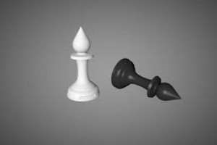Белопольный, чернопольный,

В связке нет слона прикольней.

Слона зовут фигурой легкой

Он ведь легок на подъем,

Все отлично со сноровкой — Для Ферзя помощник ловкий.

# Стих о шахматных часах

А еще нужны часы нам,

Чтобы время узнавать,

Не успеешь мат поставить,

Значит можешь проиграть!

**Стих о шахматах**

Шахматы — это интересно,

И для головы полезно,

Шахматы — это обучение,

Шахматы — это развлечение,

Это множество друзей,

Вместе с другом веселей.

# Стих о шахматах

В каждом отряде — ты сам погляди — оба угла занимают ладьи. Рядом с ладьями кони видны, рядом с конями встали слоны.

Кто ж посредине?

Ферзь с королём — самые главные в войске своём.

Чтобы не путать, какие поля тут для ферзя и для короля, нужно запомнить одну из примет: ферзь выбирает свой собственный цвет — белый на белом квадрате стоит, чёрному чёрный удачу сулит. Есть свой квадрат у любого ферзя, путать ферзей с королями нельзя! А перед всеми — ладьёй и конём, перед слоном, королём и ферзём — пешки-малышки стали стеной, им начинать этот сказочный бой.

**Защита Каро-Канн**

На белые фигуры

И пешечный таран

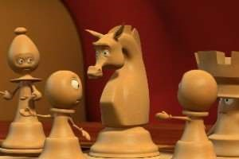Гляжу сквозь амбразуры Защиты Каро-Канн.

Партнёр — игрок сердитый

И ростом — великан,

А я — в глухой защите

По схеме Каро-Канн.

Висит угроза мата,

Сижу как истукан.

Неужто слабовата

Защита Каро-Канн?

**Зачем нужны шахматы?**

 Борьба, военная затея? —

Они из тех веков пришли,

Когда вассалов не жалея, Сводили счёты короли.

Наука, мудрецов отрада? —

Полёт идей, картину схем

Искали в шахматных квадратах Творцы великих теорем.

Спорт, воспитанье суперменов? —

Вот сделал ход, часы отжал,

Глядит на зрителей надменно Усталый профессионал.

Игра, источник интереса? —

«Зело забавна и чудна»,

Что утешает наши стрессы И отвлекает от вина.

А может всё гораздо проще?

Как звуки струн, приход весны,

И как берёзовая роща,

Нам, людям, шахматы нужны?

# Четверостишие о коне

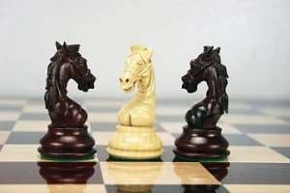Прекрасен Конь, могуч и яр,

Наполнен жаждою полёта.

Ему не дан прямой удар,

Зато он — мастер апперкота.

Автор Винокур Роман

# Четверостишие про ладью

Её манёвр — сплошной кроссворд.

Горизонтали, вертикали…

Ладье по нраву — «тихий» ход,

Но вот — удар, и враг в печали!

# Четверостишие про короля

Король в дебюте — трусоват,

Чуть что — и сразу рокировка.

А под конец и он — солдат,

Воюет не спеша, но ловко.

# Стих про короля

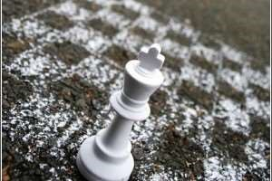Король любит гладкий, расчищенный путь:в любую он сторону может шагнуть, однако легко ты заметишь, дружок, что в силах он сделать не шаг, а шажок. Всего одно поле — вот шага длина, не очень проворен король-старина. Зато начеку королевская рать — должна короля она оберегать. Ведь если б король беззащитный погиб, фигуры войну продолжать не могли б. Запомни: король всех главней, всех важней, нет в шахматном войске важнее вождей!

# Стих про мат

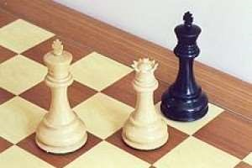В бой ты ведёшь деревянную рать,ну, а умеешь ли мат объявлять?

Мат — это шах, при котором, учти ты, у короля никакой нет защиты. Шах, от которого не отступить, шах, от которого нечем закрыться, нечем фигуру грозящую сбить, и с поражением нужно смириться.

Мат — торжество атакующих сил, мат — цель игры, мат — сраженья конец.

Если дал мат, значит ты победи значит, ты молодец!

**Стих о рокировке**

Раз в игре король неловкий прибегает к рокировке — длинный делает прыжок в безопасный уголок. Вот ладье он дал приказ: «Подойди ко мне сейчас!», совершил прыжок лихой и укрылся за ладьей.

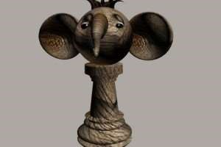**Стих о слоне**

Если слон на белом поле встал вначале (не забудь!), он другой не хочет доли — знает только белый путь. А когда на поле чёрном слон стоит, вступая в бой, ходит, правилам покорный, чёрной тропкой слон такой. До конца игры слоны цвету одному верны.

Авторы: Инна Весела, Иржи Веселы

# Четверостишие о слоне

Лишь одноцветные поля

Слона в походе привлекали.

Он на чужого короля

Нацелен по диагонали.

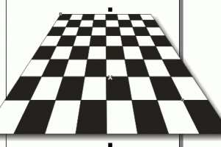**Стих про шахматную доску**

Вся в квадратах — белых, чёрных — деревянная доска, а ряды фигур точёных — деревянные войска. Люди их передвигают, коротают вечера, люди в шахматы играют — интересная игра! Ты, дружок мой, без опаски, без смущения вступай, словно в мир чудесной сказки, в чёрно-белый этот край. Что? Трёхглавые драконы нас не ждут здесь? Не беда!

Тут зато лихие кони и пехота хоть куда! Тут ферзи, слоны отважны, мчатся поперёк и вдоль, и, совсем как в сказке, важный возвышается король. Тут герои в каждом войске, и выходит рать на рать хитроумно и геройски воевать и побеждать! 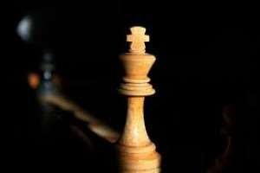

**Стих про шах**

На тебя решил нагнать твой противник страх: королю сейчас опять объявил он шах.

Ты пугаться не спеши вражеских атак, поразмысли-ка в тиши: может, шах — пустяк?

Короля-владыки честь войску дорога — посмотри, нельзя ли съесть дерзкого врага?

А ещё я путь другой подсказать могу: ты дорогу перекрой этому врагу.

Стань фигурою своей на его пути — короля всего верней сможешь так спасти. Подскажу тебе, позволь, я и третий путь: не сумеет ли король в сторону шагнуть?